

TRƯỜNG ĐẠI HỌC KHOA HỌC TỰ NHIÊN – ĐHQG TPHCM

Khoa công nghệ thông tin

BÁO CÁO ĐỒ ÁN ALGORITHMS

Sinh viên thực hiện | : Võ Minh Tân | 18120552
 | Nguyễn Quốc Thái | 18120554
Lớp : 18CTT5A

Page 1 of 56


TRƯỜNG ĐẠI HỌC KHOA HỌC TỰ NHIÊN – ĐHQG TPHCM

Khoa công nghệ thông tin

NỘI DUNG : Xây dựng chương trình nén dữ liệu

Giảng viên hướng dẫn : Nguyễn Thành An

Page 2 of 56
MỤC LỤC

PHẦN 1 : Hướng dẫn sử dụng và chạy chương trình…………………………..………4

PHẦN 2 : Phân chia công việc……………………………………………………………..………9

PHẦN 3 : Giaỉ thích phương thức , thuộc tính……………………………….…..……….10

CÂU 1 & 2 …………………………………………………………………………………12
CÂU 3 & 4 …………………………………………………………………………………22

Nén ảnh ……………………………………………………………………………………

+Lưu đồ thuận toán : cuối mỗi bài đều có một lưu đồ và sơ đồ lớp

Page 3 of 56

PHẦN 1 : HƯỚNG DẪN SỬ DỤNG VÀ CHẠY
CHƯƠNG TRÌNH

A.Hướng dẫn sử dụng :

- Video : https://www.youtube.com/watch?v=D4-ScKai4gw&t=

- GITHUB : https://github.com/CTDL-18CTT5A/FinalProject

- Step by step : Giao diện chính :
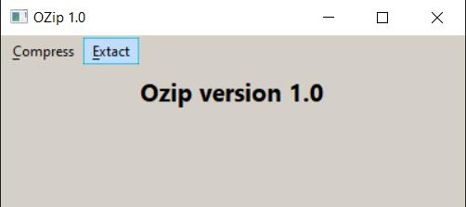

Có hai tool đó là nén(Compress) và giải nén(Extact)

Khi ta bấm vào tool Compress sẽ hiện ra 2 mục chọn :
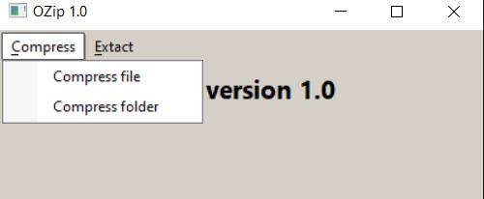

Tuỳ theo yêu cầu của bạn , bấm vào sẽ yêu cầu chúng ta dẫn tới file đó khá dễ dùng

Page 4 of 56
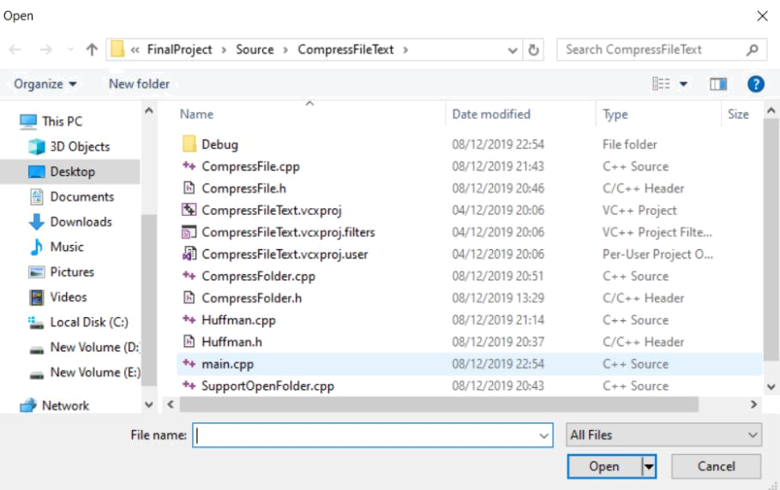

(Chọn đường dẫn file – folder cần nén)

Tương tự đối với extact , nó sẽ giải nén đến cùng vị trí(cùng cấp) với file thực thi , và chỉ extact được đối với những file mà chúng ta đã tưng nén bằng phần mềm này

VÍ DỤ : NÉN FILE main.cpp
Chọn compress file vì nó là file
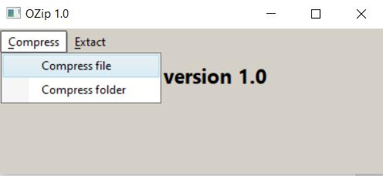

Chọn đường dẫn đến main.cpp và nhấn open
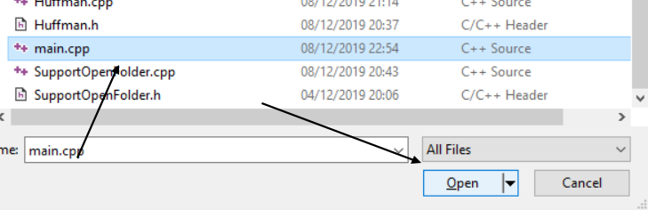

Page 5 of 56

Nén thành công hiện thông báo :
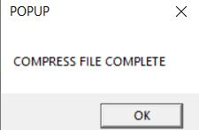

Lúc này file nén của chúng ta có đuôi là OZIP do developer tự đặt ra:

Giaỉ nén : tương tự , Chọn extract và đứa đến dường dẫn của file main OZIP vừa nén
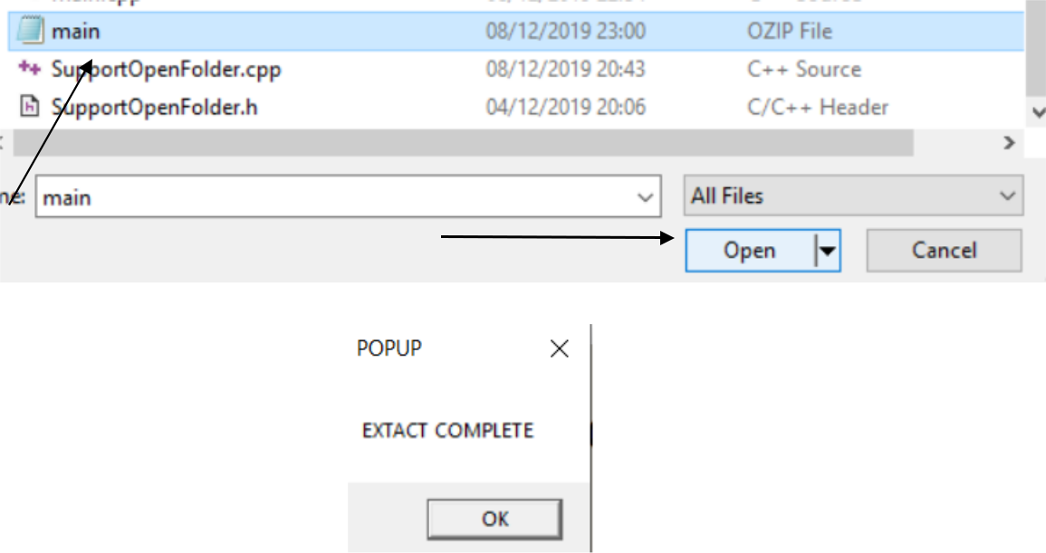

B.Hướng dẫn chạy chương trình:
Để sử dụng thì rất đơn giản chỉ cần bật file thực thi là được , trong trường hợp máy không thể bật file thực thi( thiếu dll ) phần lớn là do chưa cài đặt visual studio , nếu thiếu thì có thể lên website dll tải về là được.
- Để dùng chương trình , bật folder release chọn file thực thi : CompressApplication

Page 6 of 56
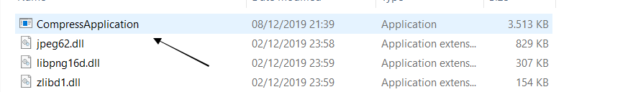

- Để chạy chương trình. Vì để thân thiện với người dùng chương trình sẽ phải thêm giao diện vì vậy để debug và chạy thành công như viện đó cần phải cài bộ thư viện nana c++(thư viện hỗ trợ xây dựng gui đơn giản hơn WIN32 API hay MFC)

  - Cài thư viện nana c++
Nếu cài trực tiếp thì sẽ dễ gây ra lỗi -> dùng packet cài đặt của vcpkg
Down : https://github.com/Microsoft/vcpkg

Sau khi đã down vcpkg ta đúp chuột cài đặt vcpkg

▪

▪

bootstrap-vcpkg.bat (Windows)

./bootstrap-vcpkg.sh (Linux, MacOS)

Sau khi đã cài xong , tagõ lệnh sau trong cmd or terminal tại folder chứa vcpkg
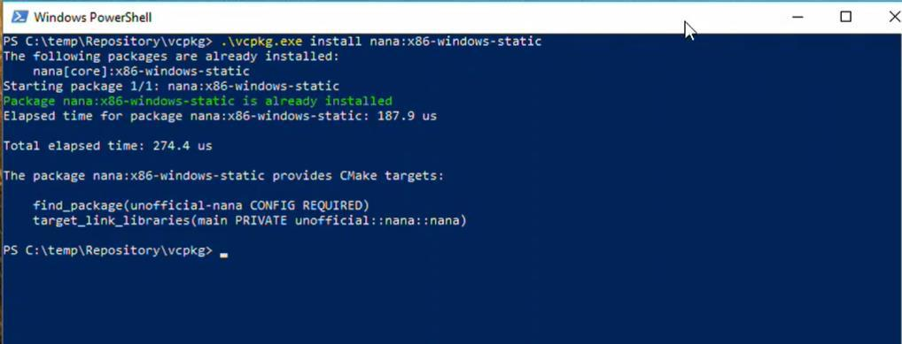

Nếu lười thì copy : .\vcpkg.exe install nana:x86-windows-static

Có thể cài 86bit hay 64bit tuỳ vào máy của bạn nhưng nếu cài x86 thì platform debug trên visual cũng phải là x86 tương tượng 64bit(bên dưới sẽ nói rõ phần này) 2. Vào visual studio và test

Page 7 of 56

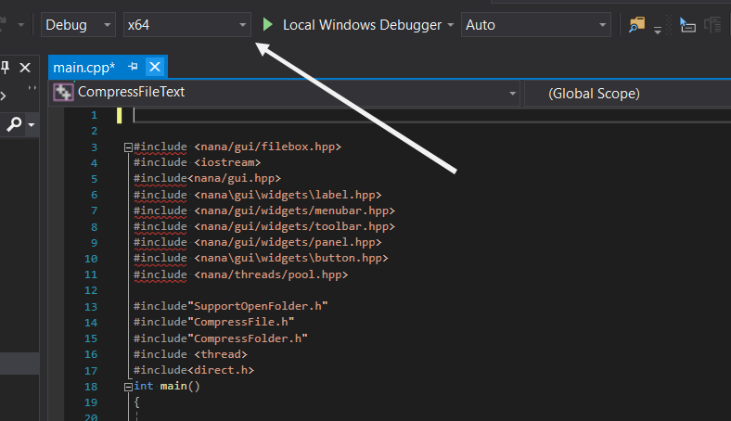

Nếu IDE báo như vậy là bạn vẫn đổi platform hoặc vẫn chưa cài thành công nhé , nếu bị như vậy có 2 cách xử lý :

A.Đổi platform như nói ở trên , nếu bạn cài x86 thì đổi thì x86 (mũi tên trong ảnh , click vào chọn x86)

Xong , ctrl + F5 và chạy chương trình.
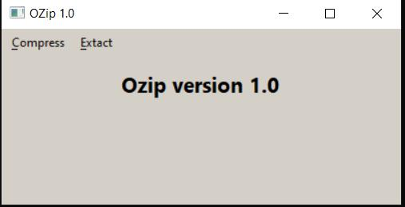

7 | P a g e

Page 8 of 56

Page 9 of 56
*LƯU Ý:

- Để chạy máy tính build được code C++ bạn cần phải cài đặt một IDE để biên dịch code. Recommend: Visual Studio, Visual Studio Code, DevC++,…

- Đối với Visual Studio Code bạn cần phải Install thêm các Plug-in để có thể
Compile thành công.

- Đối với Visual Studio sau khi cài đặt thành công bạn phải cần phải cài đặt thêm môi trường để có thể khởi chạy chương trình :

Cách cài đặt môi trường: Mở Visual Studio Installer:
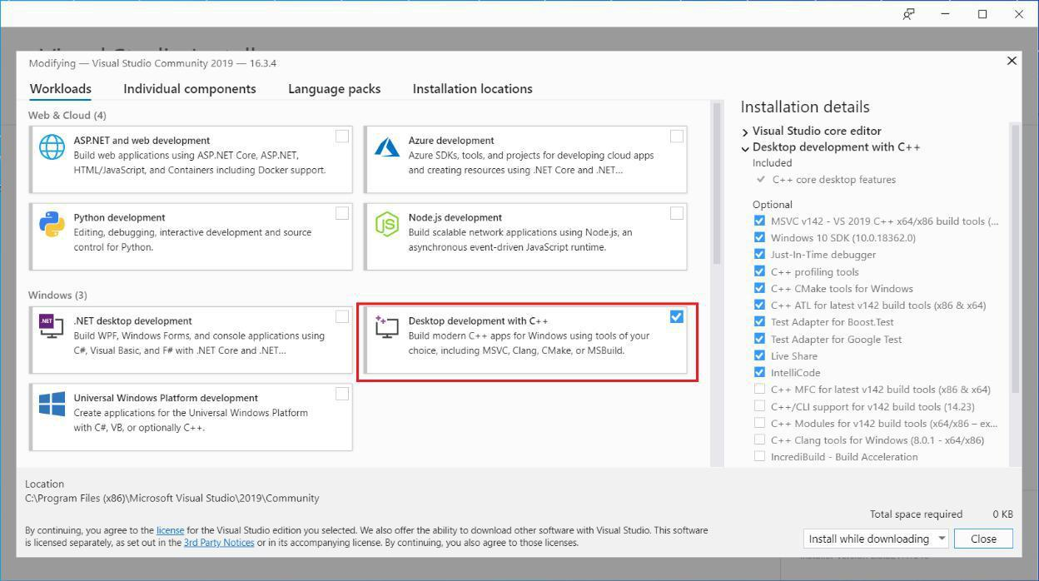

- đây mình đã cài rồi, còn nếu bạn chưa cài thì chỉ việc click vào ô check box rồi ấn Modify và chờ đợi quá trình hoàn tất.

Đây là tài liệu hướng dẫn Dowload và chạy chương trình. Chi tiết việc sử dụng chương trình sẽ được giới thiệu qua Video mô tả.

8 | P a g e

Page 10 of 56
PHẦN 2 : NỘI DUNG CÔNG VIỆC VÀ KẾT QUẢ ĐẠT ĐƯỢC

Mỗi màu tương ứng với một bài trong đồ án.

CÔNG VIỆC | NGƯỜI THỰC HIỆN | ĐÁNH GIÁ
NÉN TẬP TIN CHUỖI | NGUYỄN QUỐC THÁI | 100%
NÉN THƯ MỤC CHƯA NHIỀU TẬP | NGUYỄN QUỐC THÁI | 100%
TIN CHUỖI | NGUYỄN QUỐC THÁI | 100%
NÉN CÁC TẬP TIN KIỂU DỮ LIỆU CÒN | VÕ MINH TÂN | 100%
LẠI | VÕ MINH TÂN | 100%
NÉN THƯ MỤC CHỨA CÁC KIỂU DỮ | VÕ MINH TÂN | 100%
LIỆU CÒN LẠI | VÕ MINH TÂN | 100%
NÉN ẢNH | NGUYỄN QUỐC THÁI | 100%
-XÂY DỰNG GIAO DIỆN NGƯỜI | VÕ MINH TÂN | 100%
DÙNG(GUI) | VÕ MINH TÂN | 100%
-TỐI ƯU THỜI GIAN CHẠY(OPTIMIZE)
 |  | 9 | P a g e

Page 11 of 56
PHẦN 3 : HUFFMAN CODING

BÀI 1 + 2: NÉN TEXT VÀ FOLDER CHỨA NÓ

HuffmanTree

private:

- Cây Huff sẽ có thông tin bao gồm. Một mảng các Node và Node gốc của cây
- Mỗi Node bao gồn thông tin: char data, freq, string code;

std::vector<BST<CharFreq>::BSTNode*> freqArr;
BST<CharFreq>::BSTNode* root;

- Phương thứuc nội bộ để duyệt ngược cây từ lá về gốc để sinh code Int traverseAndPrint(ofstream& decodedfile, string& bits, int i,

BSTNode* cur);

public:

- Constructor HuffmanTree() {}

- Tạo cây Huffman
bool createCodeTree(string filename);

// Mã hóa dựa vào cây Huff
bool encodeFile(string originalFilename, string outputFilename = "");

// Giải mã dựa vào cây Huff

bool decodeFile(string filename);

class BSTNode

public:

- Một node của cây Huffman sẽ có các thông tin sau: BSTNode *left, *right; // Con trỏ tới node con trái và phải TYPE data; // Giá trị lưu trữ tại node đó

Page 12 of 56

public:

- Sử dụng thư viện windows để hỗ trợ việc lấy tên file trong một tm

- Phương thức tạo lập

FolderReader(){}

// Phương thức lấy tên tất cả các File trong thư mục:

vector<string> get_all_files_names_within_folder(string folder);

- Phương thức tạo mới 1 Folder

void create_folder(string folderName);

CompressFolder

public:

- Phương thức khởi tạo Compress đối tượng CompressFolder() {}

- Nén Folder:
void compressFolder(string folder_path);

// Giải nén Folder
void decompressFolder(string folder_de_path);

Page 13 of 56
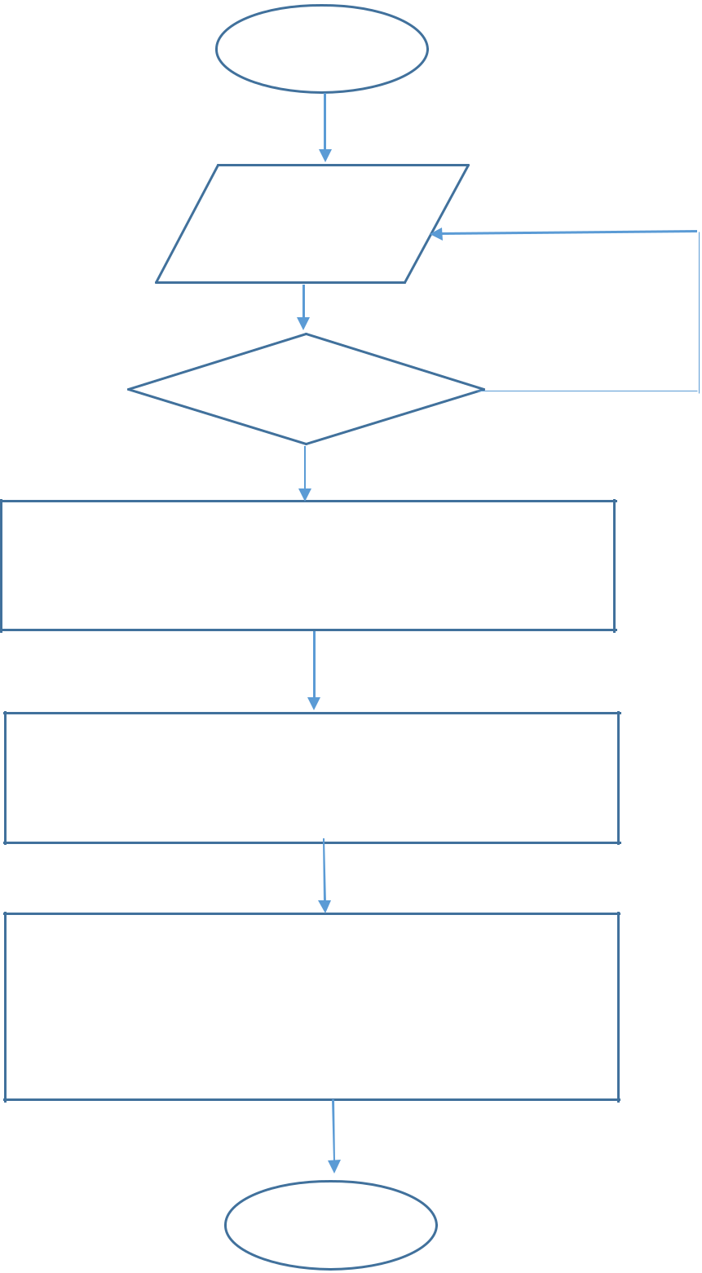

Quá trình Encode: | Start

Input filePaths

S
Hợp lệ

Đ

- Khởi tạo đối tượng đọc dữ liệu từ filePaths và lưu trữ.
- Duyệt file và đếm tần số xuất hiện của các kí tự.

- Tạo cây Huffman bằng hàng đợi có độ ưu tiên thấp
- Duyệt cây và sinh code cho các kí tự.

Lưu lại bảng các kí tự và bảng tần số.

Thay thế các kí tự đầu vào bởi các mã code

Sau đó tách lần lượt 8 bit và lưu xuống file encode dưới dạng nhị phân.

End

Page 14 of 56

Quá trình Decode:
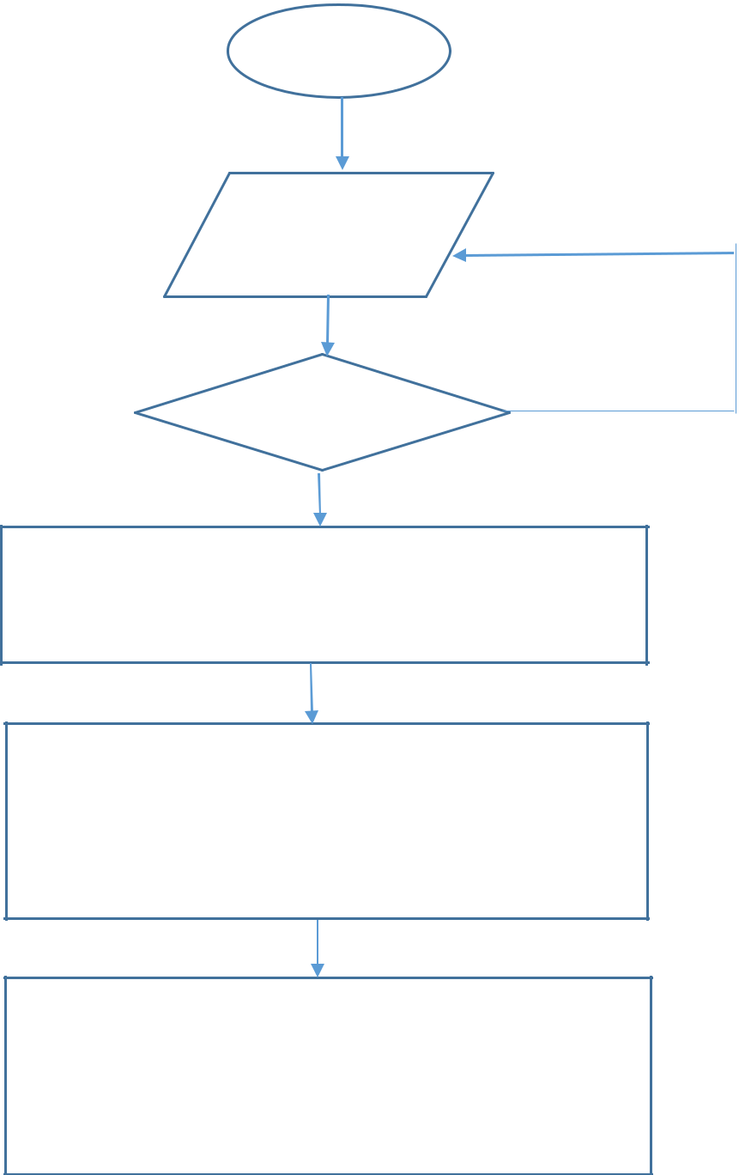

Start

Input filePaths

S
Hợp lệ

Đ

- Khởi tạo đối tượng đọc dữ liệu từ filePaths.
- Đọc bảng kí tự và bảng tần số đã lưu ở phần header.

  - Tạo cây Huffman bằng hàng đợi có độ ưu tiên thấp bảng kí tự và bảng tần số vừa đọc được.

  - Đọc lần lượt 1 byte và sau đó chuyển về int rồi chuyển về nhị phân.

Cộng dồn các chuổi bit vừa đọc được

Duyệt cây và trả về kí tự

Ghi xuống file
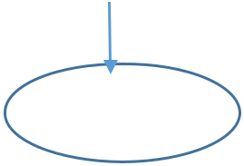

End

Page 15 of 56

Trình bài thuật toán:
*Quá trình nén:
Step 1:
Đọc từng kí tự file input đầu vào.
Step 2:
Thống kê và đếm freq của các kí tự đọc được và đưa nó vào hàng đợi ưu tiên với mức độ ưu tiên thấp.
(Số nhỏ nhất sẽ được ra trước nhất)
Step 3:

Xây cây Huffman bằng cách. Lấy lần lượt 2 Node có tần số thấp nhất ghép lại với nhau và đánh dấu 2 Node con của nó đã ghép rồi. Sau đó ta đẩu Node mới tạo này vào hàng đợi ưu tiên.
Ta cứ lặp lại bước này cho tới khi nào hàng đợi chỉ còn 1 Node chưa ghép thì đó chính là Node root và ta
lưu lại Node này để quản lý cây Huffman.
Step 4:
Duyệt cây và sinh code. Bắt đầu từ Node root, ta đệ quy về bên trái và về bên phải.
Khi đi về bên phải thì chuổi code hiện tại công thêm kí tự 1.
Khi đi về bên trái thì chuổi code hiện tại công thêm kí tự 0.
Khi nào đi đến nút lá thì lưu trử lại giá trị code cho kí tự ở Node lá đó.

Làm như thế cho đến khi duyệt hết cả cây.
Step 5:
Thay thế:
Từ chuổi kí tự ban đầu đọc được từ file. Ta duyệt từng ksi tự trong chuổi đó và chuyển kí tự tại vị trí i đó
thành mã code duyệt được trong cây.
Step 6:
Lưu trử bảng kí tự thống kê và tần số của những kí tự đó vào phần header của file.

Từ chuổi code vừa chuyển đổi ở trên ta tiến hành cắt 8 kí tự và ép nó thành 1 byte rồi ghi xuống file dưới dạng nhị phân. Ghi đến khi nào hết chuổi thì thôi.

Page 16 of 56

*Quá trình giải nén:

Step 1:
Đọc phần header của file nén lấy ra bảng kí tự thống kê và bảng tần số.

Step 2:
Xây cây Huffman từ bảng kí tự và tần số vừa đọc được.

Step 3:

Duyệt file và đọc lần lượt 1 byte từ file encode. Sau đó ép nó sang chuổi bit rồi cộng dồn vào một chuổi lưu trữ.

Step 4:
Duyệt cây và giải mã.

Duyệt từng kí tự vừa đọc được, bắt đầu từ Node root.

- Nếu kí tự hiện tại là kí tự 0 và Node hiện tại là Node lá thì ta trả về kí tự tại node đó (Lấy 8 bits tiếp theo và trả về kí tự có code là 8 bit đó).

- Nếu bit[i] là kí tự 0 thì ta sẽ đi về bên trái của Node hiện tại (cur).

- Nếu bit[i] là kí tự 1 thì ta sẽ đi về bên phải của Node hiện tại (cur).
Cứ tiếp tục như thế cho đén khi hết chuổi thì quá trình giải nén kết thúc.

Step 5:
Lưu các kí tự vừa giải nén xuống file
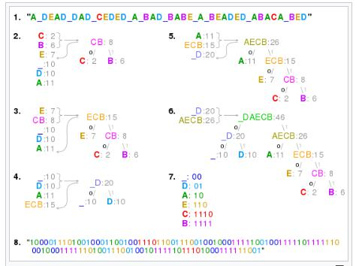

Ví dụ minh họa:

Page 17 of 56

Page 18 of 56

Giải thích code

File HuffmanTree.cpp
*Phương thức tạo lập cây Huffman
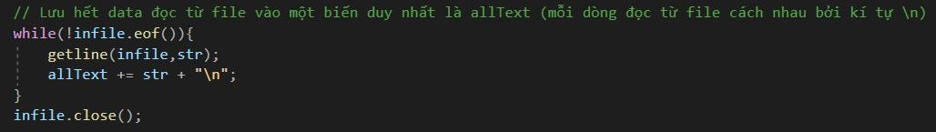

Đọc file đầu vào và lưu hết vào 1 chuổi allText.
*Duyệt chuổi allText để thống kê tần số xuất hiện của các kí tự.

- Nếu gặp kí tự mới xuất hiện lần đầu thì tạo mới 1 Node và gá cho Data Node đó là kí tự mới đó đồg thời set tần số xuất hiện là 1. Sau đó đẩy nó vào hàng đợi ưu tiên.

- Nếu gặp kí tự xuất hiện lần 2 trở đi thì ta tăng tần số kí tự đó thêm 1.

*Tiến hành xây cây từ hàng đợi bằng cách lấy 2 Node đầu của hàng đợi rồi ghép lại tạo thành 1 Node mới sau đó đẩy nó vào lại hàng đợi. Đồng thời đánh dấu 2 Node con vừa nảy là đã ghép rồi. Cứ tiếp tục như vậy cho đến khi hàng đợi chỉ còn 1 Node. Ta sẽ lưu lại Node đó là Node root.

*Duyệt cây và sinh code mã hóa cho các kí tự thống kê.
Bắt đầu từ Node root:

- Nếu kí tự hiện tại là kí tự 0 và Node hiện tại là Node lá thì ta trả về Code tại node đó bằng cách duyệt ngược đường đi về Node root

- Nếu đi về bên trái thì code hiện tại cộng thêm kí tự 0.
- Nếu đi về bên phải thì code hiện tại cộng thêm kí tự 1.

Cứ tiếp tục như thế cho đén khi duyệt hết tất cả các Node lá.

*Phương thức Encode:
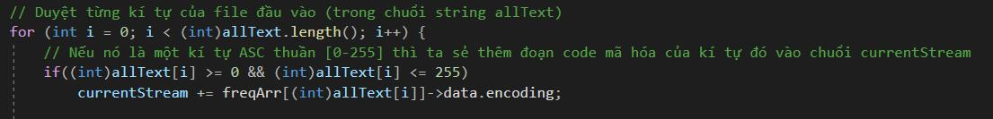

Ta duyệt từng kí tự của chuổi đầu vào (allText) rồi thay kí tự đó thành Code mã hóa được từ cây Huffman.
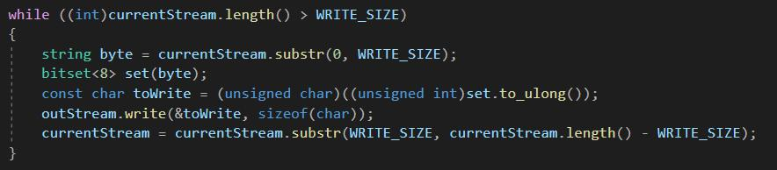

Ngắt 8 kí tự đầu tiên của chuổi rồi ép nó thành 1 byte rồi ghi xuống file. Cứ như thế cho đến khi hết chuổi. Nếu chiều dài chuổi không chia hết cho 8 thì cứ thêm kí tự thừa vào và ghi xuống bình thường.

* Phương thức Decode:
Ta đọc phần Header file: Bao gồm bảng Kí tự char và bảng tần số. Sau đó tiến hành xây cây Huffman như lúc Encode.
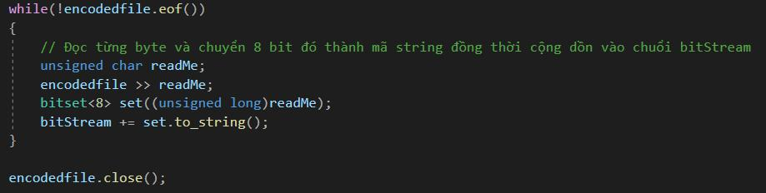

Đọc từng byte đã được mã hóa từ File encode lên và chuyển từ số nguyên int sang chuổi nhị phân 8bit đồng thời công dồn chuổi đó.

Page 19 of 56
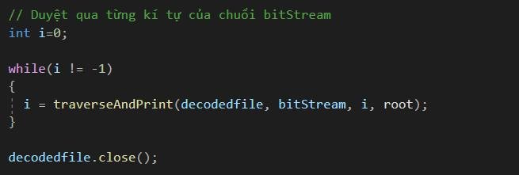

Với mỗi kí tự đọc được trong chuổi bitStream vừa đọc được và tiến hành duyệt cây:

- Nếu kí tự hiện tại là kí tự 0 và Node hiện tại là Node lá thì ta trả về kí tự (data) tại node đó (Lấy 8 bits tiếp theo và trả về kí tự có code là 8 bit đó).

- Nếu bit[i] là kí tự 0 thì ta sẽ đi về bên trái của Node hiện tại (cur).
- Nếu bit[i] là kí tự 1 thì ta sẽ đi về bên phải của Node hiện tại (cur).
Cứ tiếp tục như thế cho đến khi hết chuổi thì quá trình giải nén kết thúc.
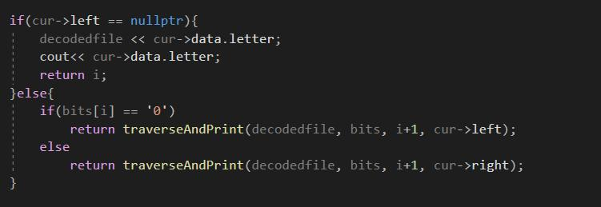

*Ta ghi các kí tự vừa giải nén được ra File Decode.

File FolderReader.cpp
*Thư viện hỗ trợ Windows.h phục vụ việc liệt kê tất cả các tập tin có trong thư mục:
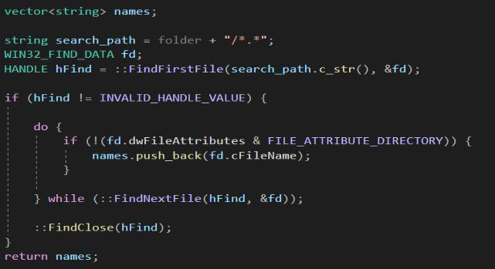

Đầu ra là vector<string> chứa tên các tập tin có trong thư mục.
*Phương thức tạo mới 1 thư mục:
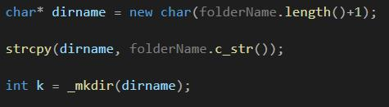

Phục vụ việc tạo ra thư mục Encode và Decode.

Page 20 of 56

File CompressFolder.cpp
*Phương thức CompressFolder:
Nhận đầu vào là đường dẫn tới thư mục cần nén.

Ta gọi phương thức get_all_name() để nhận về tên toàn bộ các tập tin trong đường dẫn đó.

Gọi tới phương thức tạo mới 1 Folder để chứa các tập tin sau khi Encode.
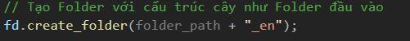

Duyệt từng tên tập tin trong vector<string> tên tập tin và tiến hành mã hóa như mã hóa đơn tập tin.
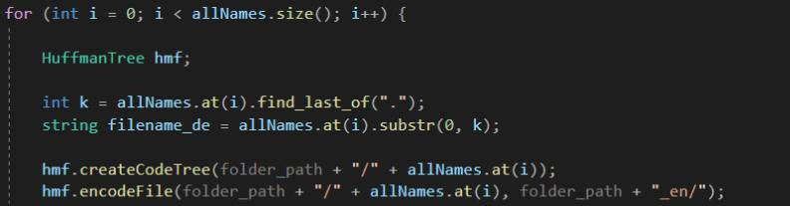

*Phương thức DecompressFolder:
Nhận đầu vào là đường dẫn tới thư mục cần giải nén.

Ta gọi phương thức get_all_name() để nhận về tên toàn bộ các tập tin trong đường dẫn đó.
Duyệt từng tên tập tin trong vector<string> tên tập tin sau đó tạo cây và giải nén như giải mã đơn tập tin.
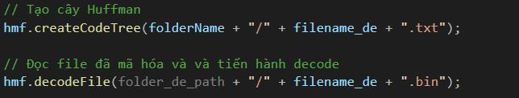

Page 21 of 56

BÀI 3 + 4 : NÉN CÁC LOẠI FILE VÀ FOLDER CÓ ĐỊNH DẠNG CÒN LẠI

- Thuật toán huffman tĩnh.

Ý tưởng : giảm số bit để biễu diễn dãy kí tự , số bit ngắn hơn sẽ biểu diễn ký tự xuất hiện nhiều hơn , xử dụng mã tiền tố để phân cách các kí tự(mã tiền tố nghĩa là không tồn tại một dãy bit nào là phần đầu của các dãy bit dài hơn , ví dụ 11 và 110 là sai)

Cách thể hiện thuật toán thì như bài 1 – 2 đã trình bày , bài này tương tự nhưng thay đổi cách đọc ghi file tuy nhiên cách thể hiện thuật toán trong bài này sẽ khác bài 1-2 ( vì 2 bài 2 người làm độc lập nhau , có thể đọc bài này mang tính tham khảo vì có source code được optimize 0.2s = 1 mb)
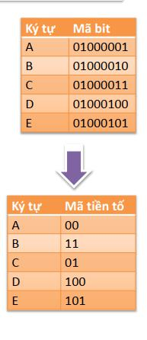

- Xây dựng cây huffman

BƯỚC 1 : Đọc nhị phân từng kí tự trong file , cho đến khi hết file , mỗi lần đọc tăng tần số xuất hiện của kí tự đó lên và lưu nó vào HuffData gọi là bảng tần số

Page 22 of 56

Bước 2 : Từ mỗi kí tự trong bảng HuffData , ta tạo ra mỗi node tương ứng một kí tự , nhằm để ghép các node lại với nhau.

Bước 3 : tạo node mới có tần số bằng tổng 2 tần số của node đã ghép lại con trỏ left trỏ đến mã có tần số bé hơn và đưa node mới đó vào table (lúc này size phải bớt đi 1 đơn vị vì 2 node đã gộp thành 1) , sort lại table tiếp tục thực hiện cho đến khi chỉ còn duy nhất 1 node ( size = 1 )
=>Cây huffman hoàn thành các node được trỏ đến nhau sau mỗi lần gộp node
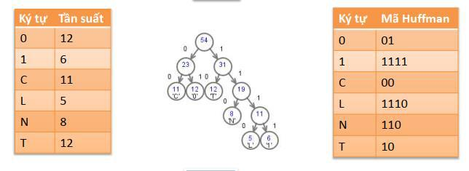

- Phát sinh dãy bit trong huffman tree
  - Duyệt trái : gán = 0

  - Duyệt phải : gán =1

  - Gọi đệ quy duyệt cây :

Khi xây đươc cậy huffman , gọi ra node root , ta duyệt cây theo NRL , RLN , … gì đều được và sau mỗi lần duyệt đánh dấu lại bước đi(tạo ra một mảng bool)

- cho đến khi gặp root tao lưu những bước đi đó lại vào một table gọi là HuffMap lưu kí hiệu char mỗi letter và mã bit tương ứng.

- Xây dựng file nén :

  - Ghi lại header , tức là bảng tần số để dễ dàng xây lại được huffman tree khi giải nén

  - Sau khi tạo ra được bảng bit , ta bắt đầu duyệt mã trong file , nếu phát hiện kí tự tương ứng với đoạn mã nào , ta lưu LIÊN TỤC đoạn mã đó vào một dãy bool array 8 bit

  - Đến khi đủ 8bit ta thực hiện thao tác chuyển bool array về một kí tự char , tiếp tục với các mã tiếp theo trong file , đối với bit lẻ , ta ghi trực tiếp ra file hoặc chèn thêm bit vào để thành 1 kí tự đều được.

- Xây dựng giải nén:
  - Đọc header file , ghi lại bảng tần số

  - Từ bảng tần số xây lại huffman tree như trình bày ở bước 2 xây cây huffman

  - Khi đã có huff tree làm tiền đề cơ sở so sánh.Ta thực hiện thao tác chuyển char về bit , ban đầu ta đọc từng byte trong file , sau đó lần

Page 23 of 56
lượt duyệt các bit trong byte đó(như duyệt cây , nêu bit 1 thì duyệt

phải , 0 thì duyệt trái) cứ như vậy trong hufftree đó đến khi gặp root thì xuất kí tự tại root đó ra , reset lại root gốc tiếp tục duyệt

.

B. Cách xây dựng và thể hiện thuật toán huffman tĩnh trong bài .

C.

Mục tiêu của tiên quyết của chúng ta là làm sao để tạo ra cây huffman , như đã trình bày ta cần :

- Số lượng kí tự xuất hiện trong file o Tần số của các kí tự đó

Để làm được điều này khá là đơn giản nhưng để tối ưu nó là một điều gian nan. Đơn giản ta có thể tạo một vector , kiểm tra xem kí tự đó có tồn tại trong vector không , nếu tồn tại thì không cần push vào và ngược lại nhưng lại vậy thì độ phúc tạp sẽ là O(n^2) , đối với file lớn thì khá lâu , ta có thể dùng cách như em đã dùng trong bài với độ phức tạp O(n) đó là hash map nhưng không phải dùng thư viện của c++ ( nó cũng rất lâu đối với large file) mình sẽ giới hạn lại 256 byte như vậy sẽ nhanh hơn ( duyệt giống map)

tham khảo source sau để đọc lấy kí tự và tần số:
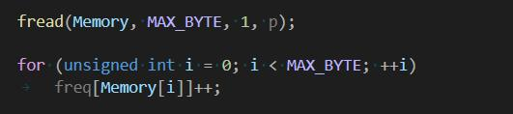

Với Memory là chuỗi byte , Memory[i] trả về [0,255] cho nên nếu gặp một kí tự trùng nhau thì sẽ tăng tần số tại ký tự đó lên ( rất nhanh so với file lớn)

Sau khi đã lấy được tần số , việc lúc này của chúng ta làm là tạo ra cây huffman , như đã Viết , cứ 2 kí tự có tần số thấp nhất sẽ là nốt lá của một root , tiếp tục add root đó vào bảng huffData làm như vậy cho đến khi chỉ còn một phần tử duy nhất.

Page 24 of 56

Mô phỏng:

Chúng ta có thể tạo một mảng or một vector rồi sort lại , sau đó gộp vào nhưng vậy thì khá lâu vì nó là O(n) , ta có thể dùng cây heap để đưa nó về O(Logn)

-Cách dùng heap như sau;

Ta sẽ xây dựng min heap , sau đó tao root mới bằng cách gọi phần tử đầu tiên sau đó heapify lại và tiếp tục lấy ra phần tử đầu tiên , trừ bớt một phần tử trong HuffData(bảng tần số) thao tác trừ thì giống heapsort(đưa phần tử cuối lên đầu) sau khi tạo root mới từ 2 root nhỏ nhất , ta gán root đó ở vị trí cuối cùng trong heap và check lại so với lại root cha của nó mà heapify lại cho hợp lý ( so root cha của nó là index = (bot-1)/2 ) (Gợi ý nhẹ , có thể dùng queue để tối ưu bước này hơn)

Ta làm nhanh như sau :

- Tạo cây huff man:
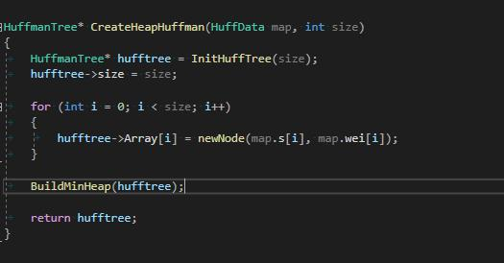

Với HuffTree là struct nơi lưu số lượng kí tự và mảng các root

HuffTree :

Page 25 of 56
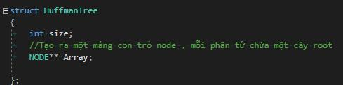

b. Xây cây huffman
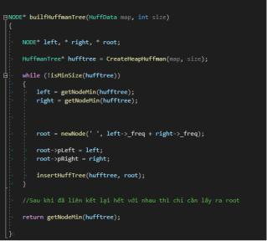

Giaỉ thích hàm nghĩa lặp cho đến khi đến hết heap , getNodeMin đúng như cái tên của nó , lấy node nhỏ nhất(là node đầu tiên , sau đó min heapify lại)

Sau khi tạo đc root từ 2 phần tử có tần số nhỏ nhất thì insert vào cuối và duyệt lại theo min heap.

OKE thế là ta đã có cây huffman , việc còn lại là duyệt cây mà thôi.

Duyệt cây khá đơn giản việc ta chỉ cần làm là áp dụng một kiểu duyệt cây (NRL , NLR , LNR , ….) và duyệt đến khi nào gặp node lá từ lưu lại thứ tự đã duyệt của chúng , thứ tự quy ước như sau :
Duyệt trái = 0

Duyệt phải = 1;

Srouce code:

Page 26 of 56
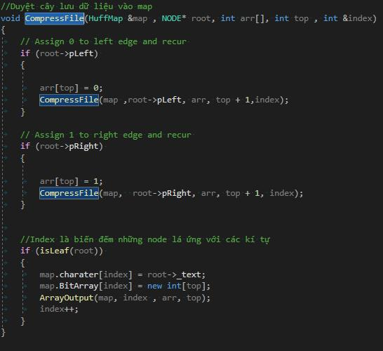

Huffmap là nơi lưu các kí tự song song với bit của nó đã được nén , root của cây huffman và top là từng bước duyệt của cây , index là nơi lưu lại giá trị mà tại đó là nút lá lưu vào huffmap.

Như trên đó là cách duyệt LRN

Khi lặp leaf ta gọi map.charater[index] cũng chính là bước gán lại cái text mà ta đã đọc ở bước lưu vào huffdata

map.BitArray là mảng 2 chiều nơi lưu mảng bit

Phương thức ArrayOuput :
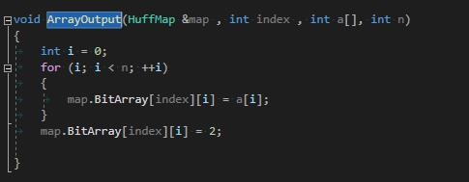

Ta đánh dấu lại phần tử cuối cùng = 2 để dễ duyệt hơn , như vậy ta đã đánh dấu được các lần duyệt của cây.

Và đây , bước cuối cùng là bước quan trọng nhất , encode.

Page 27 of 56

Mỗi phần tử trong data sẽ ứng với một dãy bit , khi đó ta so sánh và ghi dãy bit đó vào vị trí tươnh ứng thì ta được một dãy bit ta sẽ mã hoá bằng cách gom 8byte lại thành một kí tự => nén thành công và đưa đc về text thô.

Source code:
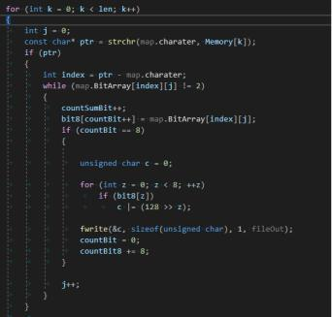

Đọc một lần 8 bit , nếu mảng lưu đủ 8 bit rồi thì chuyển mảng char 8 bit về charater utf8

Nhưng khi đếm 1 lần 8 bit sẽ có những bit lẽ ta sẽ ghi trực tiếp bit lẻ đó vào luôn , vì vậy ta phải thêm dòng code sau đây
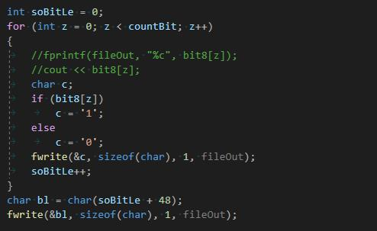

Page 28 of 56

Nhờ countbit Lưu lại giờ ta chỉ cần xuất ra những bit thừa vào file

Thế là xong phần nén huffman.

C.Cách giải nén huffman trong bài

Từ file text chuyển về bit thì khá đơn giản(chuyển về đống bit ban đầu mà ta đã gom lần lượt 8 bit lại

Nhưng làm sao để xây lại được huffmap , là bảng dữ liệu bit của từng phần tử trong bảng

Đó chính là ghi lại header , bao gồm tần số xuất hiện kí tự(xây lại cây huffman) , tên , type ….

Fwrite ghi lại bảng tất cả các tần số , đó là sự đơn giản nhất.

Source:

Lấy ra vị trí bit lẻ tránh đọc thừa:
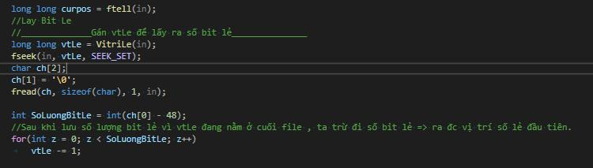

Đọc header lưu vô bảng data và lấy số lượng bit sẽ ghi
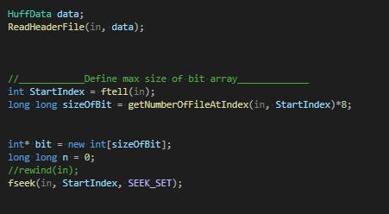

Page 29 of 56

Bắt đầu so sánh và ghi ra file
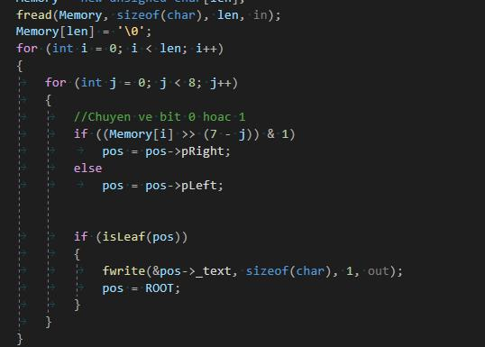

ROOT là node ROOT khi ta đã xây lại huffman tree

Sơ đồ cấu trúc chương trình
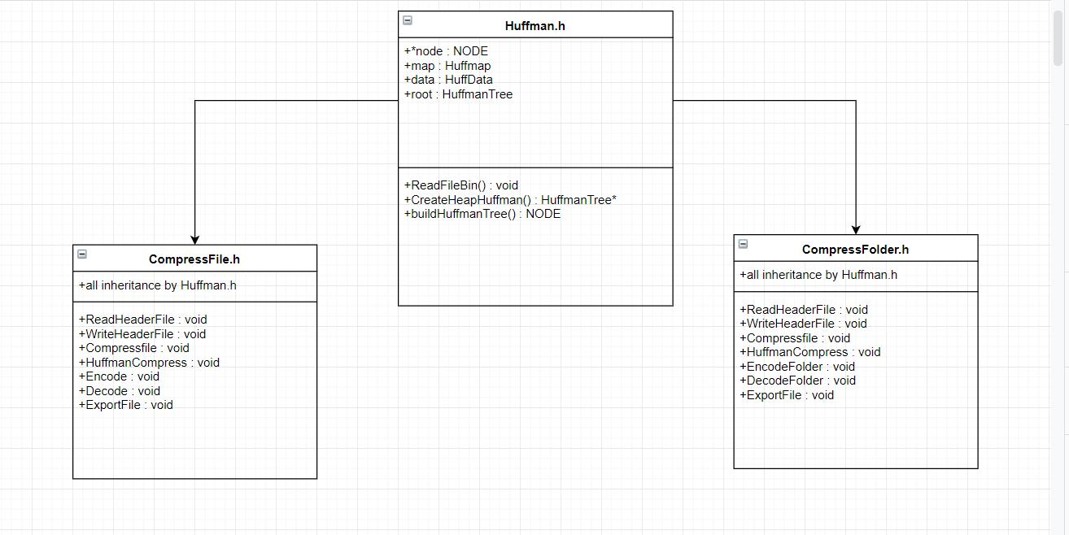

Page 30 of 56
BÀI 2.1 : NÉN ẢNH

Sơ lược về ảnh JPEG

JPEG là một định dạng tệp hình ảnh phổ biến. Nó thường được sử dụng bởi các máy ảnh kỹ thuật số để lưu trữ ảnh vì nó hỗ trợ 2 ²⁴ hoặc 16.777.216 màu. Định dạng này cũng hỗ trợ các mức độ nén khác nhau , điều
này lý tưởng cho đồ họa web.

JPEG thường đạt được mức nén 10: 1 với chất lượng hình ảnh ít bị giảm. Kể từ khi được giới thiệu vào năm 1992, JPEG là tiêu chuẩn nén hình ảnh được sử dụng rộng rãi nhất trên thế giới.

Vì việc sử dụng JPEG điển hình là phương pháp nén mất dữ liệu , làm giảm độ trung thực của hình ảnh, không phù hợp để tái tạo chính xác dữ liệu hình ảnh (như một số ứng dụng hình ảnh khoa học và y tế và một số công việc xử lý hình ảnh kỹ thuật ).

Thuật toán nén JPEG hoạt động tốt nhất trên các bức ảnh và tranh vẽ các cảnh thực với các biến thể mượt
mà của tông màu và màu sắc. Đối với việc sử dụng web, trong đó việc giảm lượng dữ liệu được sử dụng

cho hình ảnh rất quan trọng để trình bày đáp ứng, lợi ích nén của JPEG làm cho JPEG trở nên phổ biến.
Tuy nhiên, JPEG không phù hợp lắm cho các bản vẽ đường và đồ họa văn bản hoặc biểu tượng khác, trong
đó độ tương phản sắc nét giữa các pixel liền kề có thể gây ra các tạo tác đáng chú ý. Những hình ảnh như

vậy được lưu tốt hơn ở định dạng đồ họa không mất dữ liệu như TIFF , GIF , PNG hoặc định dạng hình
ảnh thô. Tiêu chuẩn JPEG bao gồm chế độ mã hóa lossless, nhưng chế độ đó không được hỗ trợ trong hầu

hết các sản phẩm.

Page 31 of 56

Nén ảnh theo chuẩn JPEG

JPEG sử dụng hình thức nén mất mát dựa trên biến đổi cosine rời rạc (DCT). Hoạt động toán học này chuyển đổi từng khung / trường của nguồn ảnh từ miền không gian (2D) thành miền tần số (còn gọi là miền biến đổi). Một mô hình tri giác dựa trên hệ thống tâm lý con người loại bỏ thông tin tần số cao, tức là chuyển đổi sắc nét về cường độ và màu sắc. Trong miền biến đổi, quá trình giảm thông tin được gọi là lượng tử hóa (Quantization). Nói một cách đơn giản hơn, lượng tử hóa là một phương pháp để tối ưu hóa tỷ lệ số lớn (với các lần xuất hiện khác nhau của mỗi số) thành một số nhỏ hơn và miền biến đổi là một biểu diễn thuận tiện của hình ảnh vì các hệ số tần số cao, đóng góp ít hơn với bức tranh tổng thể hơn các hệ số khác, là các giá trị nhỏ đặc trưng với độ nén cao. Các hệ số lượng tử hóa sau đó được giải trình tự và được đóng gói một cách dễ dàng vào dòng bit đầu ra. Gần như tất cả các cài đặt phần mềm của JPEG cho phép người dùng kiểm soát tỷ lệ nén (cũng như các tham số tùy chọn khác), cho phép người dùng đánh đổi chất lượng hình ảnh cho kích thước tệp nhỏ hơn. Trong các ứng dụng nhúng (như miniDV, sử dụng sơ đồ nén DCT tương tự), các tham số được chọn trước và cố định cho ứng dụng.

Phương pháp nén thường bị mất , có nghĩa là một số thông tin hình ảnh gốc bị mất và không thể khôi phục, có thể ảnh hưởng đến chất lượng hình ảnh. Có một chế độ lossless tùy chọn được xác định trong tiêu chuẩn JPEG. Tuy nhiên, chế độ này không được hỗ trợ rộng rãi trong các sản phẩm.

Thuật toán nén JPEG không lưu trữ hoàn toàndữ liệu từ ảnh gốc . Thuật toán này sẽ loại bỏ hầu hết những chi tiết mà người dùng không nhìn thấy . Phương pháp này gọi là nén trực quan không mất dữ liệu.

Lấy một ví dụ cụ thể: Hình ảnh ban đầu với định dạng bmp có kích thước 240*160 (113kb) sau khi áp dụng chuẩn nén JPEG thì kích thước vẫn là 240*160 nhưng dụng lượng lưu trữ chỉ 6kb. Giảm xấp xĩ 19 lần dụng lượng ban đầu.


Ảnh gốc (113kb)

Chúng ta có thể thấy: sự khác biệt gần như bằng không.

Ảnh sau khi nén(6kb)

Page 32 of 56

Sơ đồ minh họa các bước của thuật toán:
*Quá trình nén:
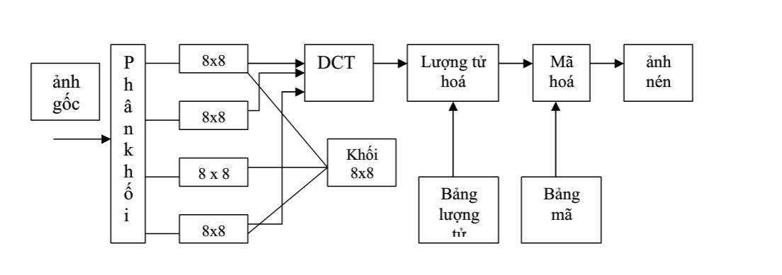

*Quá trình giải nén:
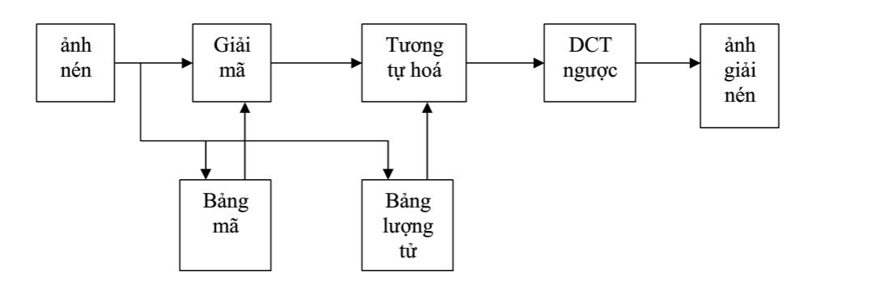

Page 33 of 56

 | Các bước chính của thuật toán:
 | Step 1: Splitting and Subtract
Y = | Từ ảnh gốc đầu vào ta sẽ chia ảnh thành các khối 8*8. Nếu ảnh đầu vào có chiều rộng và chiều cao không
 | chia hết cho 8 thì ta sẽ thêm vào các dòng và các cột cho nó (thêm dòng ở sau dòng cuối và thêm cột cũng
 | ở sau cột cuối).
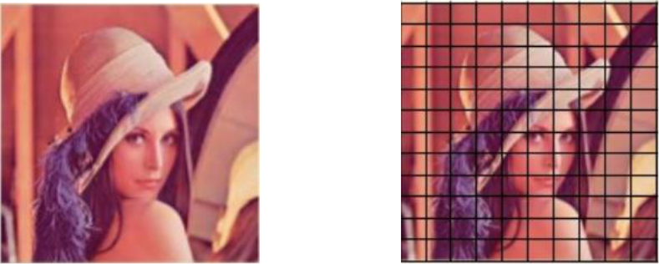

Step 2: RGB to | Ảnh gốc
Ảnh JPEG sữ dụng

sang [Y, Cb, Cr].
*[Y, Cb, Cr] model:

- Y: Brightness
- Cb: Color Blueness

- Cr: Color Redness

Y Cb Cr | Chia ảnh thành khối 8*8 | conversion
hẹ màu [Y, Cb, Cr] nên ta bắt buộc phải chuyển đồi từ hệ màu khác

Mỗi pixel ở hệ màu RGB chứa 3 thuộc tính R G và B. Ta có thể chuyển từ hệ màu RGB sang hệ Y, Cb, Cr qua công thức sau:
Y = 0.299R + 0.587G + 0.114B

Cb = -0.1687R – 0.3313G + 0.5B + 128
Cr = 0.5R – 0.4187G - 0.0813B + 128

EX: Giả sử mảng Y (8*8) sau khi chuyển đổi không gian màu ta có như sau:

Cường độ biểu diễn trong ma trận các điểm ảnh từ 0 – 255. Ta chuyển cường đooj biểu diễn về phạm vi - 127 đến 128 bằng cách trừ tất cả các giá trị cho 128.
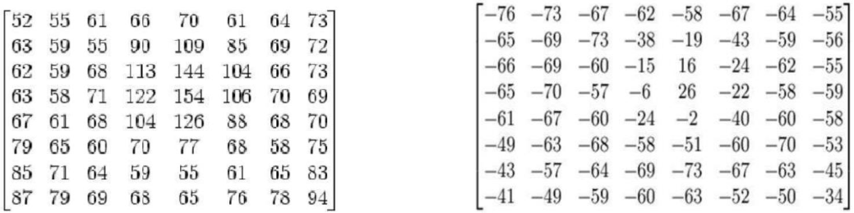

= g(x,y)

 | Mảng Y ban đầu |  | Mảng Y lúc sau
Step 3: |  | Forward DCT

Tiêu chuẩn nén ảnh JPEG dựa trên sự biến đổi cosin rời rạc (DCT). Ta có thể nói rằng mục địch của bước này là đẩy hầu hết thông tin cường độ cao (giá trị lớn) về phía trên bên trái của khối và các giá trị còn lại phân bố ở các nơi còn lại trên khối.

Page 34 of 56

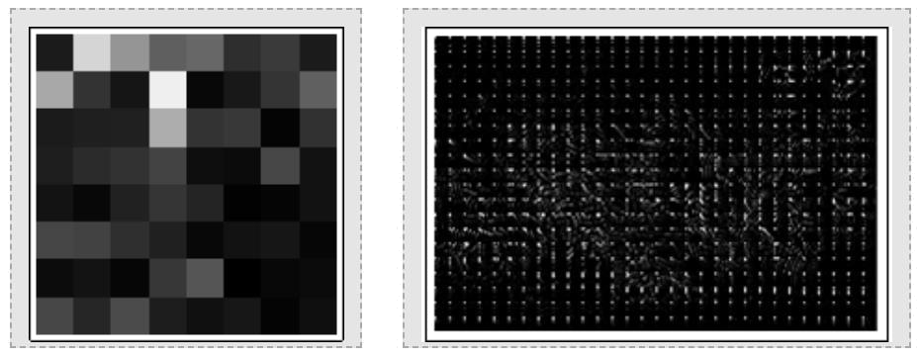

Hình bên trái là khi ta áp dụng DCT cho 1 khối nhỏ 8*8
Hình bên phải là khi ta áp dụng DCT cho cả hình ảnh.

Ta tiến hành biến đổi cosin rời rạc 2 chiều theo công thức:
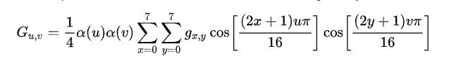

Trong đó:
- tần số không gian ngang (0-8)

- tần số không gian dọc (0-8)

Page 35 of 56

a(u): hệ số tỉ lệ chuẩn hóa trực giao.

- a(u) = 1/sqrt(2) Nếu u = 0;
- a(u) = 1 Còn lại

g(x,y): giá trị pixel tại ô (x,y)
G(u,v): giá trị DCT tại ô (u,v)

*Kết quả sau khi biến đổi:
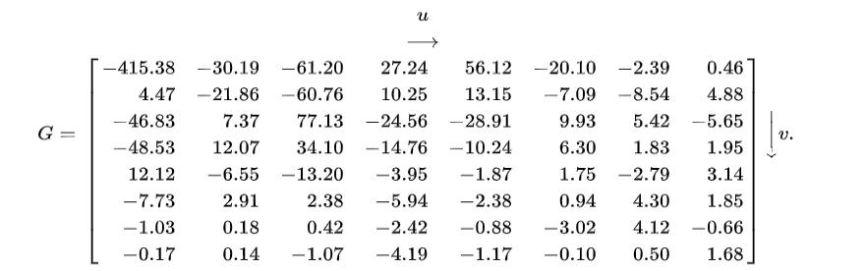

Lưu ý mục góc trên cùng bên trái với cường độ khá lớn. Đây là hệ số DC (còn được gọi là thành phần không đổi), xác định màu sắc cơ bản cho toàn bộ khối. 63 hệ số còn lại là các hệ số AC (còn được gọi là các thành phần xen kẽ). Ưu điểm của DCT là xu hướng tổng hợp hầu hết tín hiệu ở một góc của kết quả, như có thể thấy ở trên. Bước lượng tử hóa để làm nổi bật hiệu ứng này đồng thời giảm kích thước tổng thể của các hệ số DCT, dẫn đến tín hiệu dễ nén hiệu quả trong giai đoạn entropy.

DCT tạm thời tăng độ sâu bit của dữ liệu, vì các hệ số DCT của hình ảnh 8 bit / thành phần mất tới 11 bit trở lên (tùy thuộc vào độ chính xác của phép tính DCT) để lưu trữ. Điều này có thể buộc quá trình codec phải sử dụng tạm thời các số 16 bit để giữ các hệ số này, tăng gấp đôi kích thước của biểu diễn hình ảnh tại thời điểm này. Các giá trị này sẽ được giảm trở lại giá trị 8 bit theo bước lượng tử hóa. Việc tăng kích thước tạm thời ở giai đoạn này không phải là vấn đề hiệu suất đối với hầu hết các triển khai JPEG, vì thông thường chỉ một phần rất nhỏ của hình ảnh được lưu trữ ở dạng DCT đầy đủ tại bất kỳ thời điểm nào trong quá trình mã hóa hoặc giải mã hình ảnh.

Page 36 of 56

Step 4: Quantization

Mắt người rất tốt khi nhìn thấy những khác biệt nhỏ về độ sáng trên một diện tích tương đối lớn, nhưng không tốt trong việc phân biệt cường độ chính xác của một biến thể độ sáng tần số cao. Điều này cho phép một người giảm đáng kể lượng thông tin trong các thành phần tần số cao. Điều này được thực hiện bằng cách đơn giản chia mỗi thành phần trong miền tần số cho một hằng số cho trước, sau đó làm tròn đến số nguyên gần nhất. Hoạt động làm tròn này là hoạt động tổn thất duy nhất trong toàn bộ quá trình nếu tính toán DCT được thực hiện với độ chính xác đủ cao. Do đó, thông thường, nhiều thành phần tần số cao hơn được làm tròn thành 0 và nhiều phần còn lại trở thành số dương hoặc âm nhỏ, cần ít bit hơn để biểu diễn.

Mục đích của bước này là để giảm cường độ biểu diễn của mỗi pixel. Chỉ giử lại những giá trị tin chắc nhất của đối tượng.

Ta tiến hành lượng tử hóa block theo công thức:
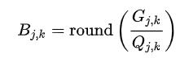

Trong đó khối Q là khối tiêu chuẩn được đặt ra từ trước của tiêu chuẩn nén ảnh JPEG.
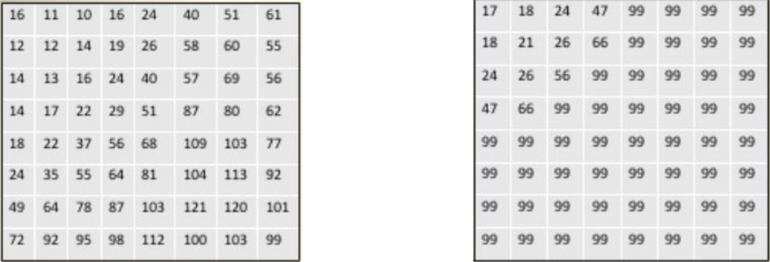

Luminance Quantization Table Chrominance Quantization Table

Khi chia lượng tử, khối Luminance (Độ chói sáng) được dùng cho Y block và khối Chrominance (Sắc độ màu) được dùng cho Cb, Cr block.

Kết quả sau khi lượng tử hóa block Y là:
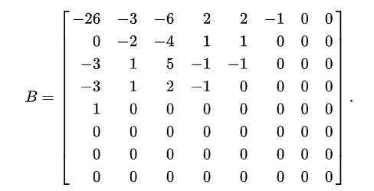

EX:
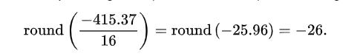

Ta thấy rằng các phần tử ở tần số cao của khối (x,y) x,y > 4 được lượng tử hóa thành giá trị 0.

Page 37 of 56
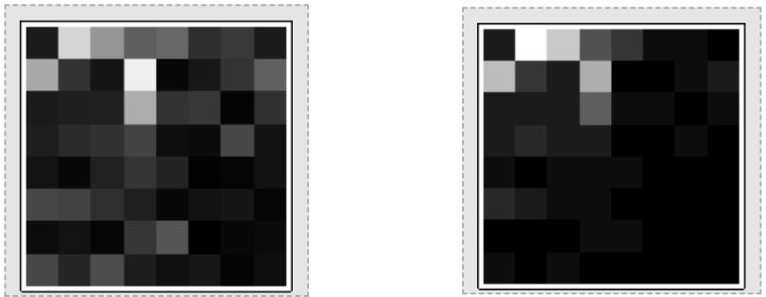

DCT (1 block) Lượng tử hóa (1 block)
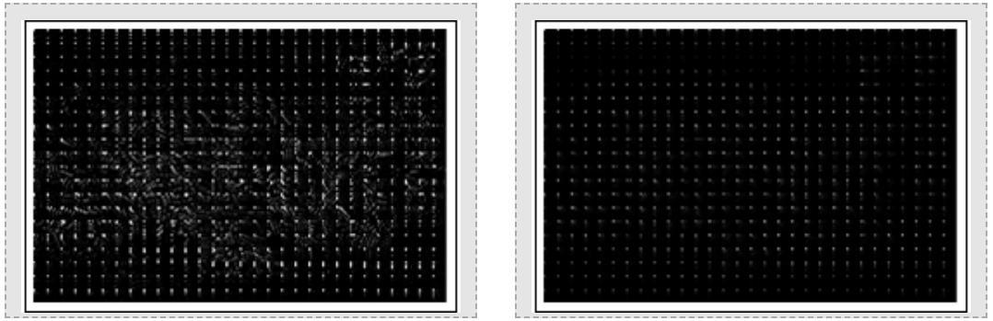

Kết quả sau khi DCT 2 chiều (cả ảnh) Kết quả sau khi Lượng tử hóa (cả ảnh)

Ta thấy: những giá trị tin chắc nhất của ảnh đã được giữ lại còn các giá trị khác thì cho xấp xĩ về 0. Mục đich của biến đổi bước này là làm xuất hiện càng nhều số 0 càng tốt để file nến nhẹ nhất có thể.

Ta có thể điểu chỉnh tỉ lệ nén ảnh JPEG thông qua một hệ số quality_scale. Hệ số này sẽ làm thay đổi khối lượng tử Q (ảnh hưởng đến việc đưa ít hay nhiều phần tử bổ sung về giá trị 0).

Page 38 of 56

Step 5: Zigzag scan
Chuyển từ khối 8*8 thành một vector với độ dài 64 để bước vào quá trình Entropy.
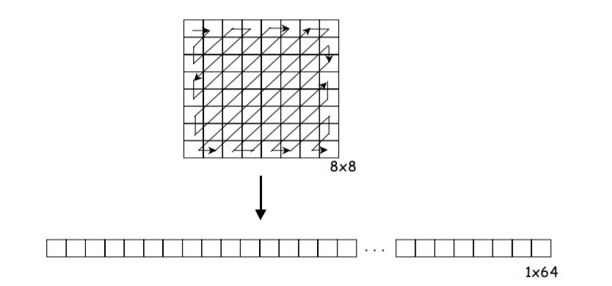

Step 6: DPCM on DC Component

Ta lợi dụng sự tương quan giữa 2 điểm ảnh gần nhau sẽ có độ sai khác ít nên DC hiện tại được mã hóa dựa trên sự sai khác với DC trước nó (1x64 1D)
Delta = currDC - prevDC

Điều chế mã xung sai (DPCM) sự chênh lệch nhỏ -> dùng ít bit hơn. Ta sẽ lưu xuống sự sai khác đó chứ không phải giá trị thực của nó.

Ví dụ:
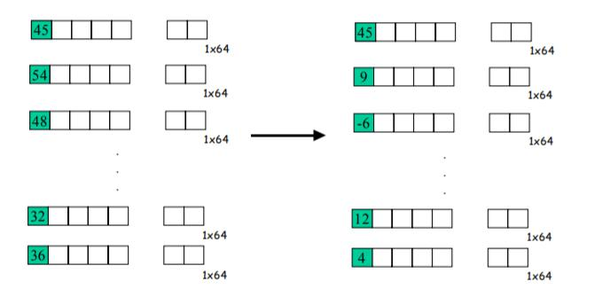

Page 39 of 56

Step 7: RLE on AC components

Ta dùng mã hóa RLE vì: 1x63 giá trị bổ sung sau DC có rất nhiều số 0. RLE mã hóa dưới dạng cặp (skip, value) với skip là chiều dài chuổi số 0 liên tiếp và value là giá trị khác 0 ngày sau chuổi đó. Kí tự kết thúc chuổi mã hóa là (0, 0) hay còn gọi là EOB (end of block)

Chiều dài giới hạn của chuổi skip là 16 (0 - 15) bởi vì hiện tại ta đang dùng tạm 16 bit để mã hóa block DCT. Giới hạn bộ nhớ. Trường hợp cặp có giá trị skip lớn hơn 15 (ví dụ skip = 18) thì ta sẽ đổi thành (15,0), (?, ?) …
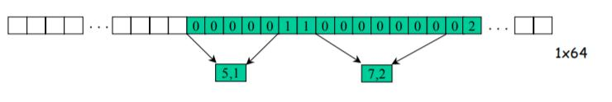

Step 8: Entropy encoding
*Entropy encoding DC components:

Các thành phần DC được mã hóa theo cặp giá trị (SIZE, value).
Code cho value ta có bảng mã code mã hóa Entropy như sau:
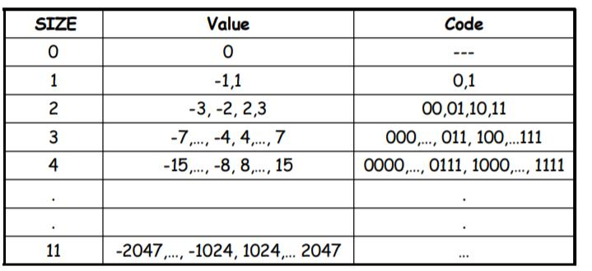

Code cho SIZE ta có bảng mã code mã hóa Entropy như sau:
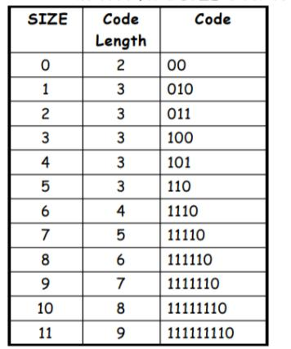

Page 40 of 56

EX:

Nếu curDC = 40 và prevDC = 48 thì. Sự sai khác giữa 2 thằng là Delta = 40 – 48 = -8 Do đó code mã hóa cho giá trị currDC là 1010111.

- 0111: là mã code đại diện cho value -8 (Xem bảng)

- 101: là SIZE ánh xạ từ bảng Value sang bảng SIZE với thuộc tính SIZE của value -8 là 4. Ta so khớp với bảng SIZE Entropy = 4 của bảng Value và nhận lấy giá trị 101.

*Entropy encoding AC components:

Các thành phần AC được mã hóa theo cặp giá trị (S1, S2 pair).
- s1 (Runlength, SIZE):

  - Runlength: chiều dài chuổi số 0 liên tiếp [0-15].

  - SIZE: số lượng bit cần để mã hóa value khác không ngay sau chuổi bit 0 đó.

  - (0,0) End of block. Là mã kết thúc mã hóa của 63 phần tử AC.

- s2: (Value): Value là giá trị của AC component (Ánh xạ từ SIZE và Value).

Ta mã hóa theo bảng sau:
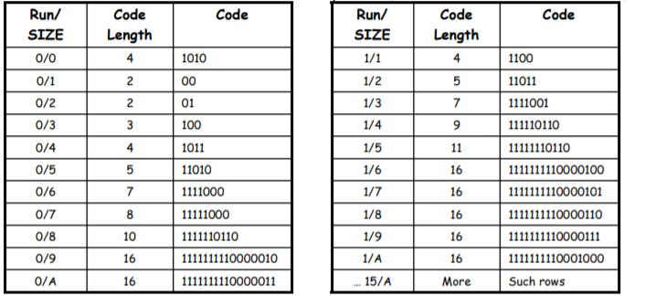

Page 41 of 56
LẤY VÍ DỤ TỔNG QUÁT QUÁ TRÌNH MÃ HÓA ENTROPY:
Giả sử bảng Y sau khi Quantization là:
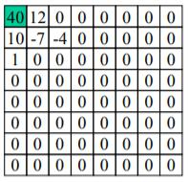

Ta sẽ sắp xếp nó theo thứ tự Zigzag như sau: 40 12 10 1 -7 0 0 -4 0 … *Mã hóa DC (giá trị 40):

Giả sử ở block trước có giá trị DC là 48 (Nếu đây là block đầu tiên thì prevDC = 0). Ta có currDC = 40 và prevDC = 48 nên Delta = 40 - 48 = -8.
Do đó code mã hóa cho giá trị currDC là 1010111.

- 0111: là mã code đại diện cho value -8 (Xem bảng)

- 101: là SIZE ánh xạ từ bảng Value sang bảng SIZE với thuộc tính SIZE của value -8 là 4. Ta so khớp với bảng SIZE Entropy = 4 của bảng Value và nhận lấy giá trị 101.

*Mã hóa ACs:

Chuổi ACs khi RLE: (0, 12), (0, 10), (0, 1), (0, -7), (2, -4), (56, 0)

- 12: Giá trị 12 được biểu diễm với code: 1100 (lengthCode = 4) nên ta mã hóa số 12 như là (0, 4)12 = 10111100. (1011: Code của (0, 4), 1100: Code của giá trị 12 từ bảng DC components)

- 10: Giá trị 10 được biểu diễn với code: 1010 (lengthCode = 4) nên ta mã hóa số 10 như là (0, 4)10 = 10111010. (1011: Code của (0, 4), 1010: Code của giá trị 10 từ bảng DC components)

- 1: Giá trị 1 được biểu diễn với code: 1 (lengthCode = 1) nên ta mã hóa số 1 như là (0, 1)1 = 001.

(00: Code của (0, 1), 1: Code của giá trị 1 từ bảng DC components)

- -7: Giá trị -7 được biểu diễn với code: 000 (lengthCode = 3) nên ta mã hóa số -7 như là (0, 3)-7 = 100000. (100: Code của (0, 3), 000: Code của giá trị -7 từ bảng DC components)

- -4: Giá trị -4 được biểu diễn với code: 011 (lengthCode = 3) nên ta mã hóa số -4 như là (2, 3)-4 = 1111110111011. (1111110111: Code của (2, 3), 011: Code của giá trị -4 từ bảng DC components)

- 0: Giá trị 0, không có code nên ta mã hóa số 0 như là (0, 0) = 1010 và đây cũng là kí tự kết thúc

EOB.
Sơ đồ lớp

Page 42 of 56
 |  | JpegEncoder
private:
int | m_width; | // | Chiều rộng
int | m_height; | // | Chiều cao
unsigned char* m_rgbBuffer; // |  |  | Mảng chứa toàn bộ điểm ảnh
m_width*m_height*3

unsigned char m_YTable[64]; // Chứa độ sáng khi chuyển đổi không gian màu unsigned char m_CbCrTable[64]; // Chứa độ màu khi chuyển đổi khôn gian màu
bao gồm Cb và Cr

- Một bitstring khi mã hóa sẽ được lưu dưới dạng 1 cặp giá trị (độ dài bit biểu diễn giá trị value, giá trị value)

struct BitString

{
int length;

public: int value;
//}; Renew lại bộ đệm
void clean(void);

private:
- Phương thức khởi tạo các giá trị mặc định cho table
Đọc dữ liệu ảnh BMP 24 bit deepth (Nén ảnh BMP sang chuản JPEG)
void initHuffmanTables(void);
bool readFromBMP(const char* fileName);

- Khởi tạo các thay đổi về chất lượng nén ảnh. Tham số càng lớn thì dung Mã hóa thành ảnh JPEG

lượng ảnh nén _{càng} nhỏ. Đầu vào là m ột số _{nguyên} t ừ 1 đến 99. bool en odeToJPG( const char* fileName, i t quality_scale); void initQualityTables(int quality);

// Được gọi khi đã init bảng Table. Khởi tạo ban đầu

void computeHuffmanTable(const char* nr_codes, const unsigned char* std_table, BitString* huffman_table);

// Phương thứuc trả về số lượng bit cần tối thiểu để biểu diễn số nguyên

value
BitString getBitCode(int value);

private: // Chuyển đổi không gian màu từ RGB sang Y(Độ sáng) Cb Cr (Độ màu)

- voidghi headerconvertColorSpace(fileJPEGint xPos, int yPos, char* yData, char* cbData, char*voidcrDatawrite);_jpeg_header(FILE* fp);

- //Cácbibiénếđổthiểcosinủa phươngrờirạcthứ2cchighiều xuống file

byte)

voidvoidwritefowordbyte(FDC(unsignedconst char* valuechannel,FILEdata* ,fpshort);//* ghifdc _ldataần1);byte

void write_word(unsigned short value, FILE* fp); // ghi lần 1 word (2

// Mã hóa huffman

voidvoidwritedoHuffmanEncoding(bitstring(constconstBitStringshort** bsDU,, intshortcounts&prevDC,int,&constnewByteBitString,int&*

newBytePosHTDC,const,FILEBitString*fp);//* HTACghi,lầnBitString1đốitượ*ngoutputBitStringcủamảngBitstring,int& theobitStringCountssốlượng); biến count byte
void write(const void* p, int byteSize, FILE* fp); // hia lần 1 byte nhưng đặc biệt để ghi header file

public:

- Phương thức tạo và phương thức hủy JpegEncoder();

~JpegEncoder();

Page 43 of 56

Lưu đồ thuật toán

Page 44 of 56
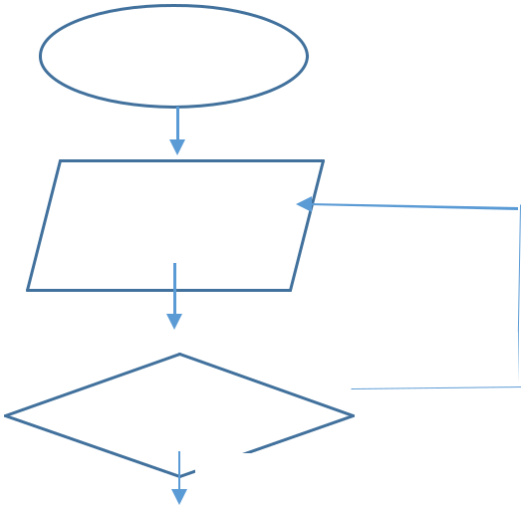
Start

Nhập tên File

cần nén

S

Là file BMP

Đ
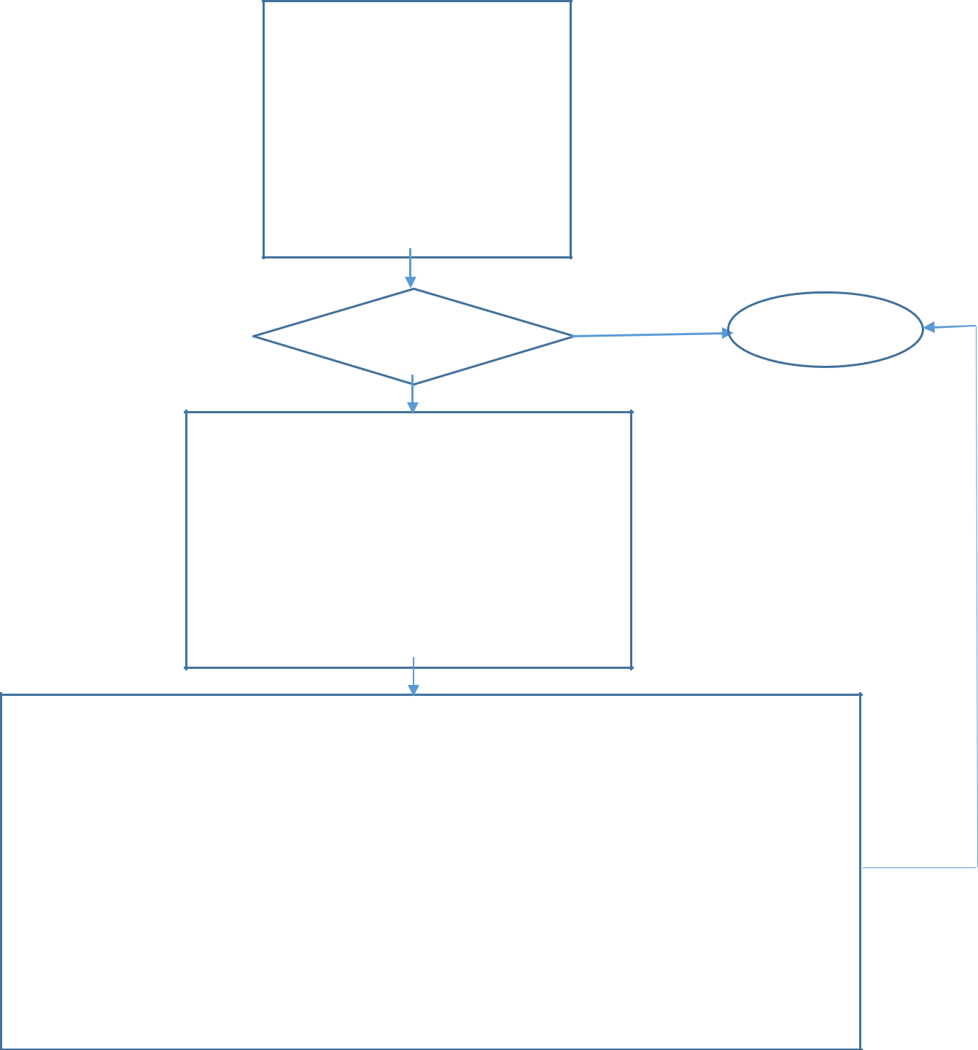

Đọc dữ liệu từ ảnh đầu vào.

BITMAPFILEHEADER fileHeader;
BITMAPINFOHEADER infoHeader;

- Cập nhật các thuộc tính cho class

m_rgbBuffer = buffer;
m_width = width;

m_height = height;

S
Dữ liệu hợp lệ

Đ

Khởi tạo các giá trị cần thiết và ghi phần Header

JPEG xuống trước:

initQualityTables(quality_scale);
// Mở một tấm ảnh mới lên để ghi xuống

FILE* fp = fopen(fileName, "wb");

write_jpeg_header(fp);

Chia ảnh thành các Block 8*8 {

- mỗi khối ta tiến hành:{

Chuyển đổi không gian màu từ RGB của ảnh BMP sang Y, cb, Cr.

Biến đổi cosin rời rạc (DCT) cho mỗi khối Y, Cb, Cr.
Mã hóa Entropy Huffman.

Ghi Object đã mã hóa lên file JPEG

}

}

End

Page 45 of 56

Trình bài thuật toán:

Step 1:
Nhận dữ tên file từ người dùng nhập vào. Nếu không phải định dạng BMP thì yêu cầu nhập lại.

Step 2:
Đọc dữ liệu đầu vào:

BITMAPFILEHEADER fileHeader;
BITMAPINFOHEADER infoHeader;
Lưu lại các giá trị đọc được vào đối tượng class.

Step 3:
Kiểm tra tính hợp lệ của dữ liệu:

- Nếu Chiều dài hoặc chiều rộng của ảnh đầu vào bằng không thì báo lỗi và yêu cầu người dùng kiểm tra lại.

- Nếu ảnh đầu vào đã bị nén hoặc độ sâu màu ảnh BMP không phải là 24 bit thì yêu cầu người thay đổi dữ liệu ảnh đầu vào.

Step 4:
Khởi tạo các giá trị cần thiết cho quá trình mã hóa Entropy:

initQualityTables(quality_scale);
Phương thức này bao gồm:

- Khởi tạo bảng Luminance Code cho Y, Cb, Cr DC.
- Khởi tạo bảng Luminance Code cho Y, Cb, Cr ACs.

- Khởi tạo bảng Chrominance Code cho Y,Cb, Cr DC.
- Khởi tạo bảng Chrominance Code cho Y, Cb, Cr ACs.

Đây là những bảng mã code entropy huffman dùng trong mã hóa vector 1x64 (8*8)

Step 5:
Chia khối 8*8.
Với mỗi khối ta sẽ tiến hành chuyển đổi không gian màu từ RGB sang Y, Cb, Cr theo công thức:

Y = 0.299R + 0.587G + 0.114B
Cb = -0.1687R – 0.3313G + 0.5B + 128
Cr = 0.5R – 0.4187G - 0.0813B + 128

Page 46 of 56

Step 6:

Chuyển đổi miền biểu diễn cường độ điẻm ảnh từ [0-255] sang [-127-128] bằng cách trừ các ô trong cả 3 khối Y, Cb, Cr cho 128.

Step 7:
Ta tiến hành biến đổi cosin rời rạc 2 chiều trên Y, Cb, Cr theo công thức:

Trong đó:

- tần số không gian ngang (0-8)
- tần số không gian dọc (0-8)

a(u): hệ số tỉ lệ chuẩn hóa trực giao.
- a(u) = 1/sqrt(2) Nếu u = 0;

- a(u) = 1 Còn lại
g(x,y): giá trị pixel tại ô (x,y)

G(u,v): giá trị DCT tại ô (u,v)

Step 8:
Lương tử hóa mỗi khối Y, Cb, Cr theo các khối áp dụng cho Luminance và Chrominance.
Luminance dùng cho khối Y và Chromonance dùng cho khối Cb, và Cr.

Ta tiến hành lượng tử hóa block theo công thức:

Trong đó khối Q là khối tiêu chuẩn được đặt ra từ trước của tiêu chuẩn nén ảnh JPEG.

Luminance Quantization Table Chrominance Quantization Table

Step 9:
Quét Zigzag

Chuyển từ khối 8*8 thành một vector với độ dài 64 để bước vào quá trình Entropy.

Page 47 of 56
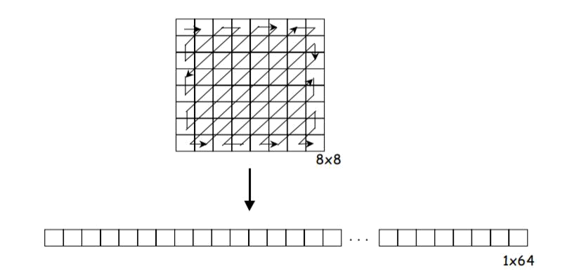

Step 10:
DPCM trên DC Component

Ta lợi dụng sự tương quan giữa 2 điểm ảnh gần nhau sẽ có độ sai khác ít nên DC hiện tại được mã hóa dựa trên sự sai khác với DC trước nó (1x64 1D)
Delta = currDC - prevDC

Điều chế mã xung sai (DPCM) sự chênh lệch nhỏ -> dùng ít bit hơn. Ta sẽ lưu xuống sự sai khác đó chứ không phải giá trị thực của nó.

Ví dụ:

Step 11:
RLE trên AC components

Ta dùng mã hóa RLE vì: 1x63 giá trị bổ sung sau DC có rất nhiều số 0. RLE mã hóa dưới dạng cặp (skip, value) với skip là chiều dài chuổi số 0 liên tiếp và value là giá trị khác 0 ngày sau chuổi đó. Kí tự kết thúc chuổi mã hóa là (0, 0) hay còn gọi là EOB (end of block)

Chiều dài giới hạn của chuổi skip là 16 (0 - 15) bởi vì hiện tại ta đang dùng tạm 16 bit để mã hóa block DCT. Giới hạn bộ nhớ. Trường hợp cặp có giá trị skip lớn hơn 15 (ví dụ skip = 18) thì ta sẽ đổi thành (15,0), (?, ?) …

Step 12:
Entropy encoding
*Entropy encoding DC components:

Các thành phần DC được mã hóa theo cặp giá trị (SIZE, value).
Code cho value ta có bảng mã code mã hóa Entropy như sau:

Page 48 of 56
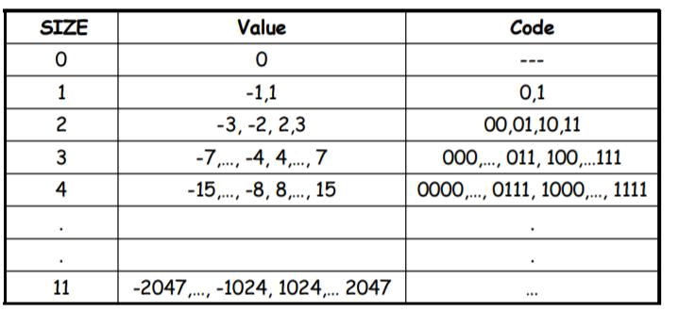

Code cho SIZE ta có bảng mã code mã hóa Entropy như sau:

Page 49 of 56

*Entropy encoding AC components:

Các thành phần AC được mã hóa theo cặp giá trị (S1, S2 pair).
- s1 (Runlength, SIZE):
  - Runlength: chiều dài chuổi số 0 liên tiếp [0-15].

  - SIZE: số lượng bit cần để mã hóa value khác không ngay sau chuổi bit 0 đó.

  - (0,0) End of block. Là mã kết thúc mã hóa của 63 phần tử AC.

- s2: (Value): Value là giá trị của AC component (Ánh xạ từ SIZE và Value).

Ta mã hóa theo bảng sau:

Step 13:
Lưu code mã hóa xuống ảnh và kết thúc thuật toán.

Page 50 of 56
Giải thích code

File Header: jpeg_encoder.h
- Thuộc tính:
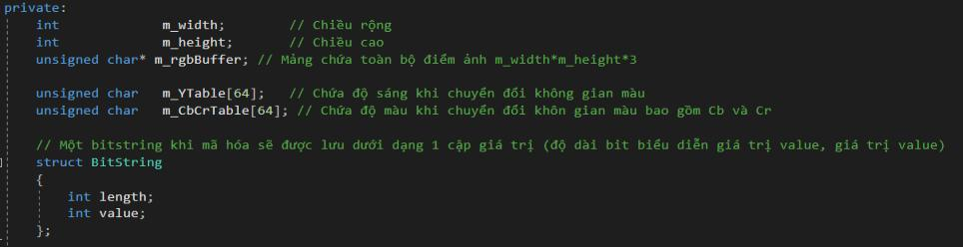

Class jpeg_encoder có các thuộc tính:

- width (Chều rông của ảnh)
- height (Chiều cao của ảnh)

- rgbBuffer (Mảng chứa tất cả các điểm ảnh đầu vào file BMP)
- YTable (Mảng chứa không gian màu Luminance khi chuyển đổi)

- CbCrTable (Mảng chứa khôn gian màu Chrominance khi chuyển đổi)
- Struct BitString lưu chiều dài mã code để mã hóa giá trị value.

  - Phương thức nội bộ hàm:
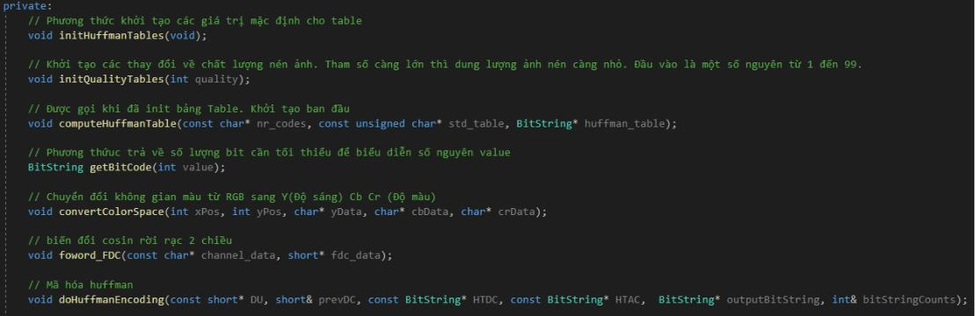

- initHuffmanTable: Tạo bảng mã code cho quá trình mã hóa Entropy

- initQualityTable: Thay đổi mảng lượng tử Luminance và Chrominance để thay đổi tỉ lệ nén
- convertColorSpace: Chuyển đổi khôn gian màu từ RGB sang Y, Cb, Cr

- forward_FDC: Biến đổi DCT (Cosin rời rạc)

- dohuffmanCoding: Trả về chuổi outputBitString là chuổi các object đã được mã hóa dựa trên bảng mã Entropy huffman.

Ngoài ra còn có các phương thức ghi dữ liệu xuống file cũng như đọc, ghi header file BMP và file JPEG.

File Header: jpeg_encoder.cpp

Page 51 of 56
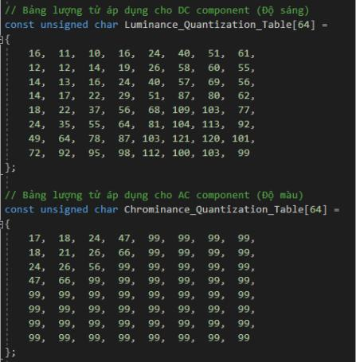

*Bảng lượng tử dùng trong quá trình Quantization. Áp dụng riêng cho khối Luminance và Chrominance.
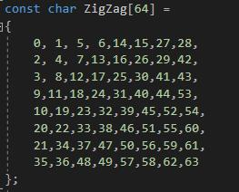

*Bảng ZigZag scan dùng trong quá trình chuyển đổi từ 8*8 thành vector 1x64 để tiến hành mã hóa Entropy dựa trên bảng mã Huffman code.
*Phương thức đọc Header file BMP:

bool JpegEncoder::readFromBMP(const char* fileName)

Cấu trúc 1 file BMP có thể xem them tại đây: https://en.wikipedia.org/wiki/BMP_file_format *Phương thức mã hóa ảnh BMP thành JPEG:
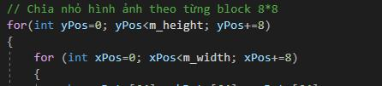

- Ta chia khối ảnh ban đầu thành block 8*8.

- Với mỗi khối ta tiến hành chuyển đổi không gian màu

- Với mỗi khối Y, Cb, Cr chuyển đổi được ta tiến hành DCT 2 chiều, mã hóa entropy Huffman và ghi mảng đối tượng outputBitString lên File:

- Cuối cùng ta ghi xuống file kí tự kết thúc:
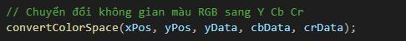

CÁC PHƯƠNG THỨC BỔ TRỢ ĐƯỢC ĐỊNH NGHĨA NHƯ SAU:
*Chuyển đổi không gian màu:

Page 52 of 56
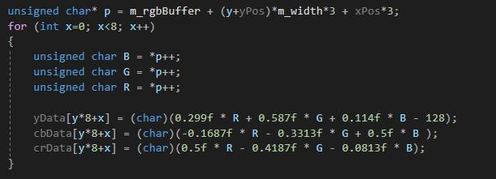

Áp dụng công thức đã nêu ở phần mô tả thuật toán và chuyển đổi.
*Biến đổi Cosin rời rạc (forward_FDC):
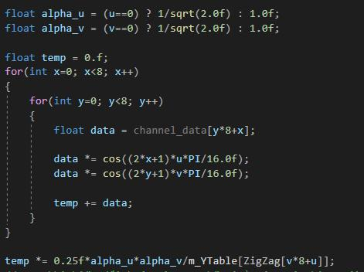

Ta vẫn áp dụng theo công thức:

*Mã hóa Entropy Huffman (doHuffmanEncoding):

+ Mã hóa DC:
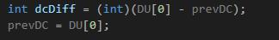

Tính Delta dựa trên sự sai khác với prevDC.
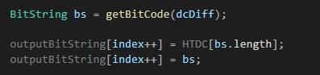

Sau khi có được sự sai khác thì ta lấy Object mã hóa đối tượng DC và đưa và chuổi Object mã hóa outputBitString.
+ Mã hóa ACs:
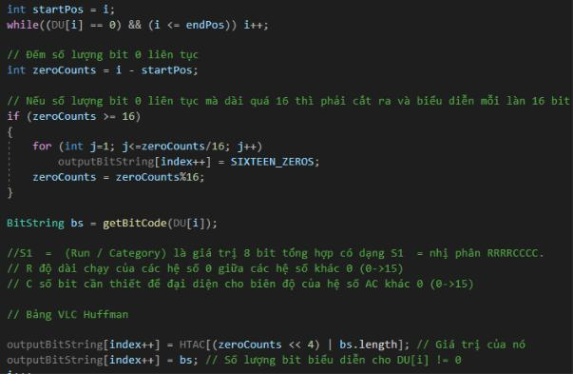

Page 53 of 56

Ta bắt đầu duyệt từ kí tự sau DC (Tức là vị trí 1) đếm chuổi liên tiếp các số 0 mã hóa RLE. Sau đó lấy code biểu diễn nó và add nó vào chuổi outputBitString. Cứ tiếp tục làm như vậy cho đến khi gặp mã EOB (0,0) thì cập nhật chiều dài chuổi đối tượng và trả về chuổi đối tượng.
*Ghi đối tượng outputBitStrin xuống file: (write_bitstring)
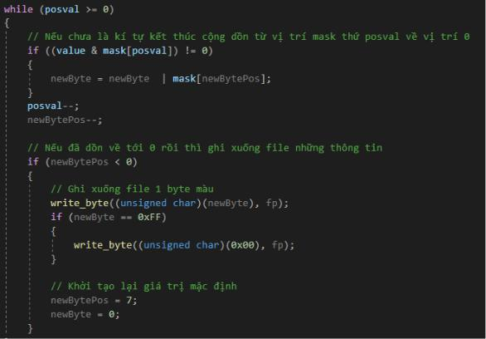

Ta duyệt lần lượt các đối tượng trong chuổi outputBitString và tiến hành ghi tường đối tượng xuống file.

Page 54 of 56

Page 55 of 56

Page 56 of 56

